DNA VE GENETİK KOD

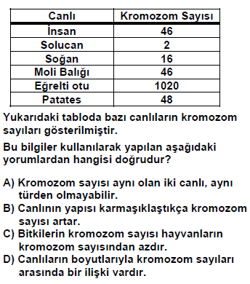
1.2002 OKS

2.2003 DPY
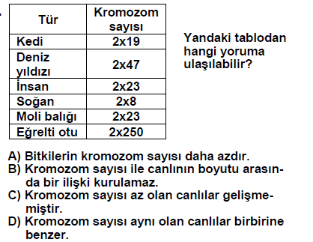

3.2007 ALS
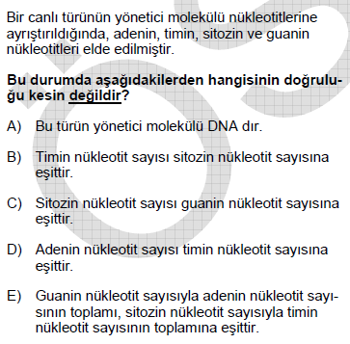

4.2008 ALS
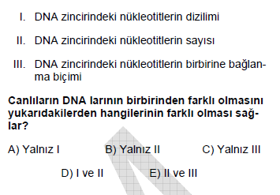

5.2010 SBS
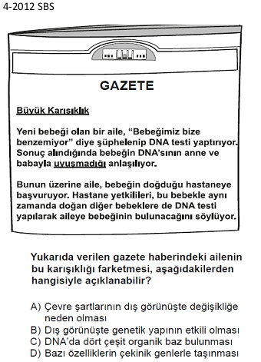

6.2011 ALS
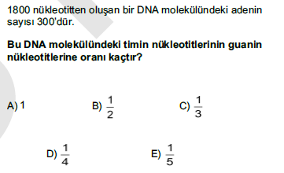

7.TEOG 2013-KASIM
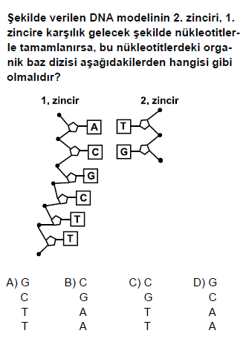

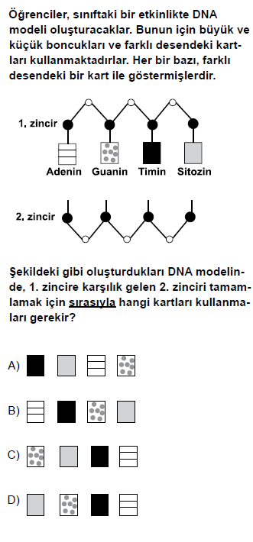
8.TEOG 2013 ARALIK

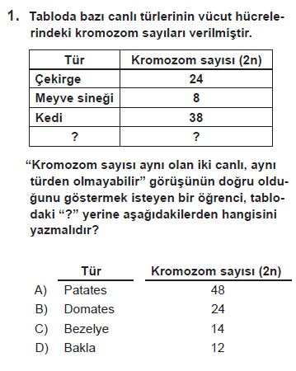
9.TEOG 2014 KASIM

10.TEOG 2014 KASIM

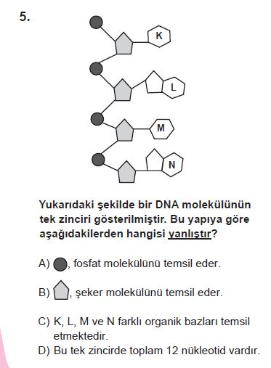

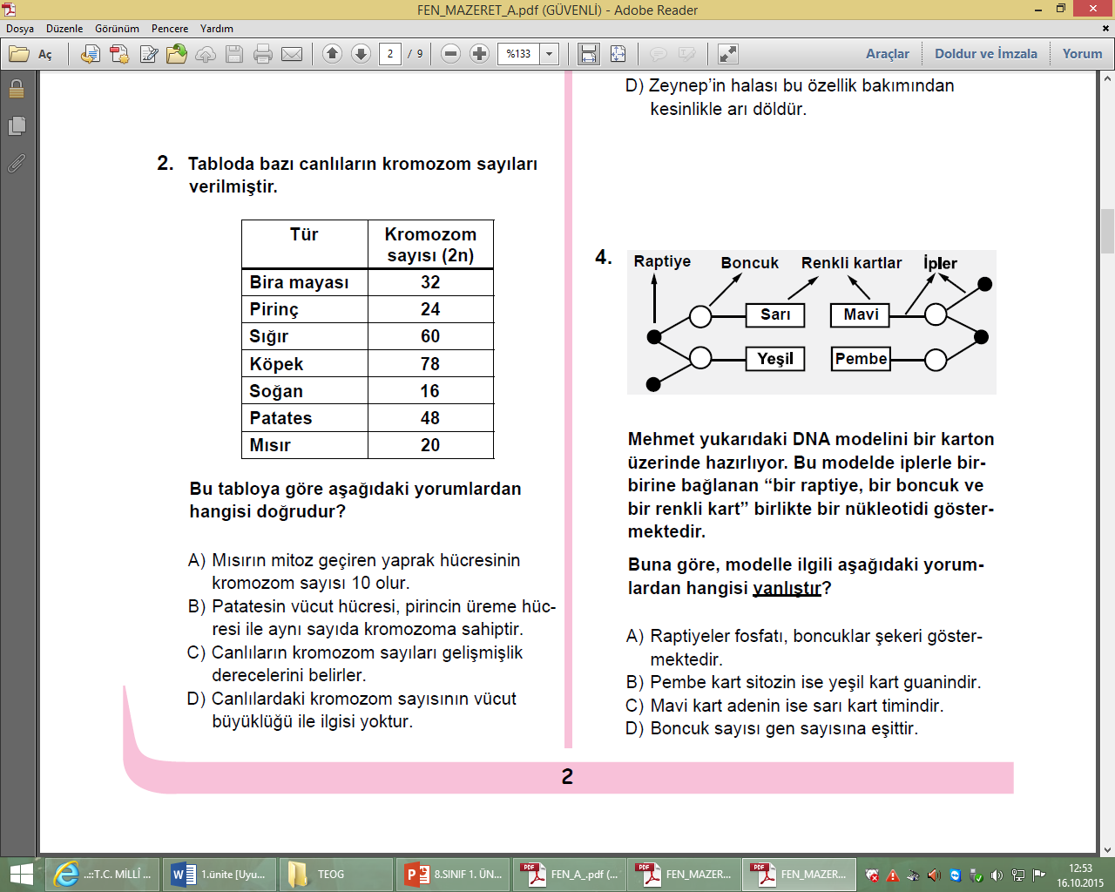
11.TEOG 2014 ARALIK

12.TEOG 2015 KASIM
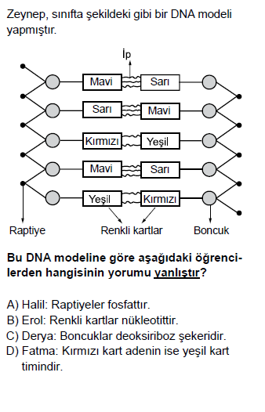

13.TEOG 2015 ARALIK
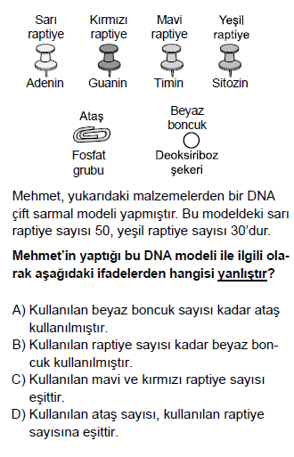

14.2016 NİSAN
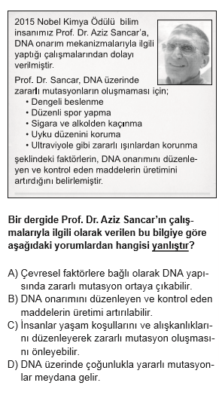

CEVAP ANAHTARI
1.A
2.B
3.B
4.D
5.B
6.B
7.B
8.A
9.B
10.D
11.D
12.B
13.C
14.D

MİTOZ VE MAYOZ BÖLÜNME

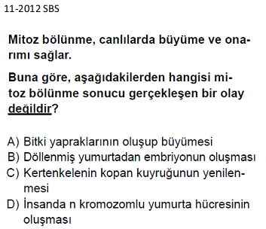
1.2012 SBS

2.2013 ALS
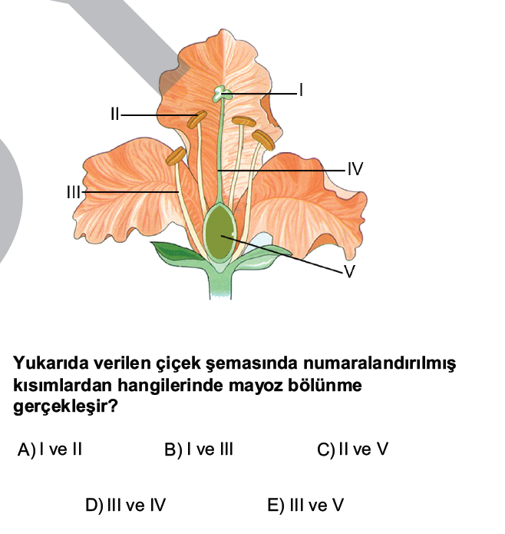

3.2013 TEOG KASIM
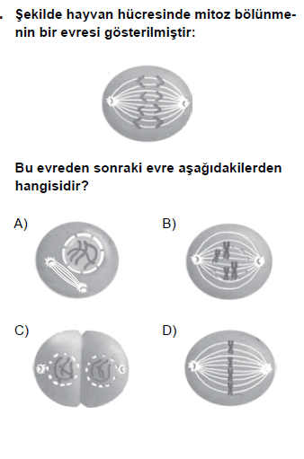

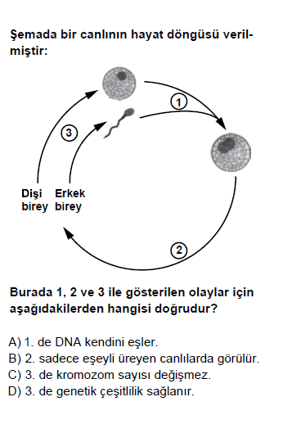
4.2013 TEOG KASIM

5.2013 TEOG ARALIK
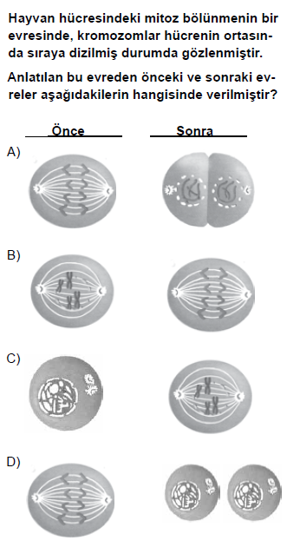

6.2013 TEOG ARALIK
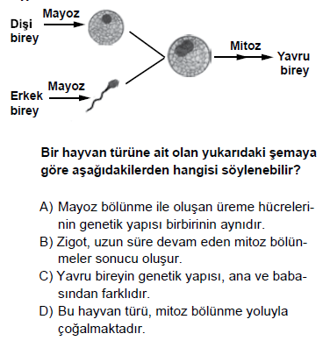

7.2014 TEOG NİSAN
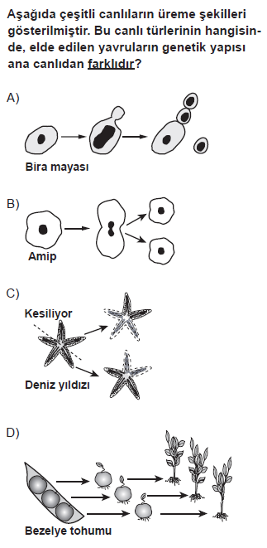

8.2014 TEOG MAYIS
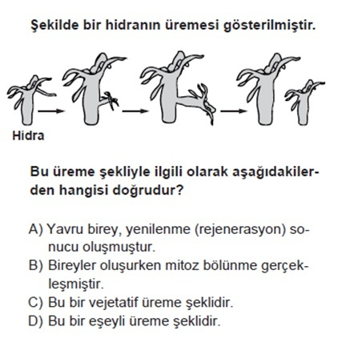

9. 2014 TEOG KASIM
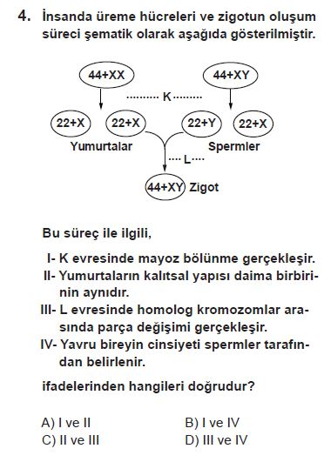

10. 2014 TEOG ARALIK
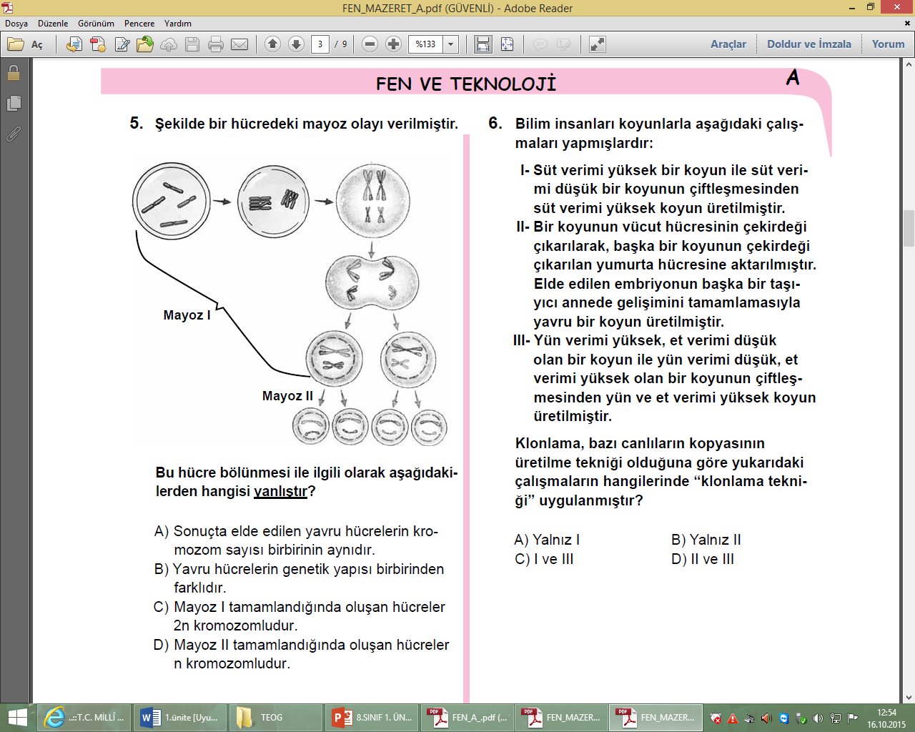

11.2015 TEOG ARALIK
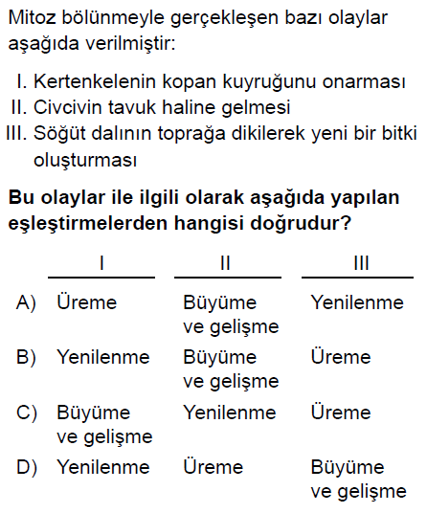

12. 2006 ALS
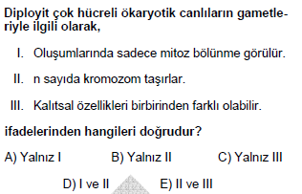

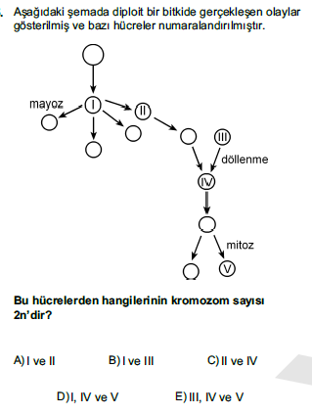
13.2011 ALS

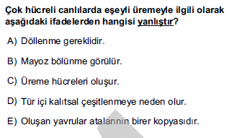
14. 2012 ALS

15.2001 DPY
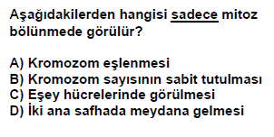

16.2002 DPY
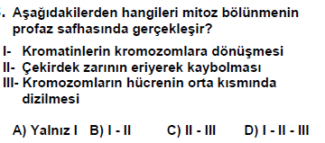

17.2002 DPY
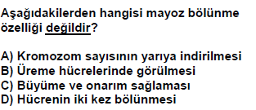

18.2003 DPY
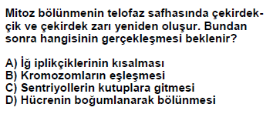

CEVAP ANAHTARI
1.D
2.C
3.C
4.D
5.B
6.C
7.D
8.B
9.B
10.C
11.B
12.E
13.D
14.E
15.B
16.B
17.C
18.D

1.2011 SBS
İNSANDA ÜREME BÜYÜME VE GELİŞME
ERGENLİK VE SAĞLIK
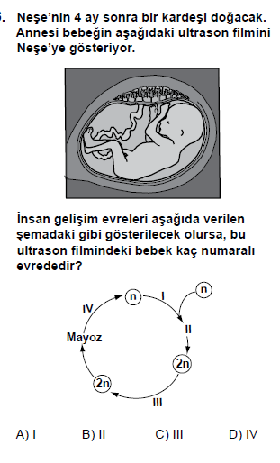

2.2002 DPY
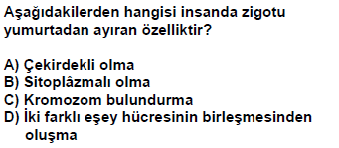

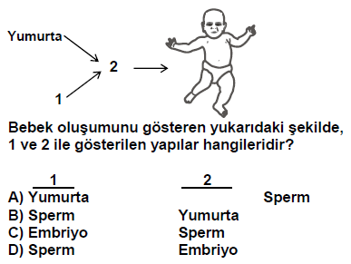
3.2006 DPY 6

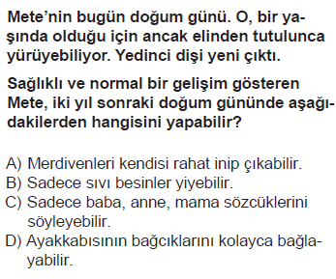
4.2009 DPY 6

5.2014 PBYS 6
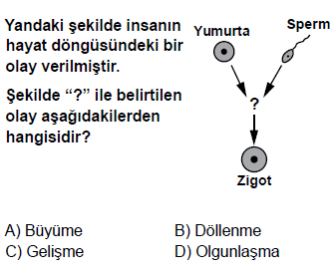

6. 2015 PBYS 6
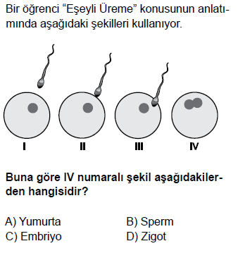

7.1999 DPY 6
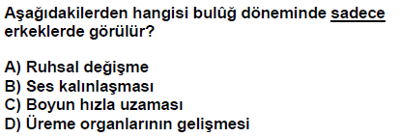

8.2000 DPY 6
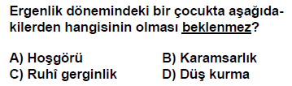

9.2007 DPY 6
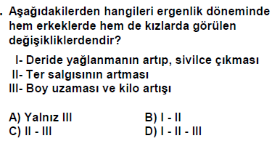

10.2010 SBS 6
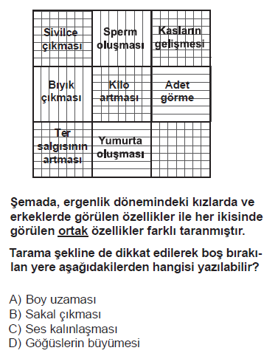

11.2011 PBYS 6
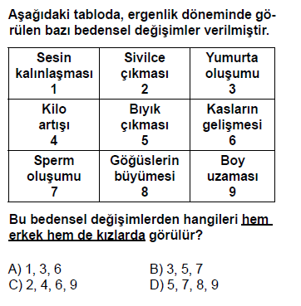

12.2013 PBYS 6
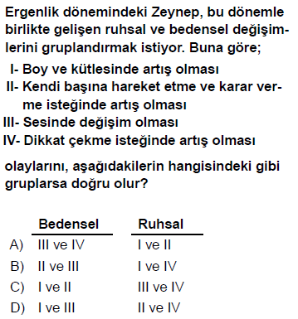

CEVAP ANAHTARI
1.C
2.D
3.D
4.A
5.B
6.D
7.B
8.A
9.D
10.A
11.C
12.D

